

São Paulo, 10 de Janeiro de 2022.

**CARTA FATURA**

1584803 **-** PROCON LAGO DA PEDRA - PARCERIA SEINC

**CNPJ:** 5032043000172

**Carta fatura Nº:** 123663

**Prezados,**

Solicitamos a liberação dos recursos financeiros para o CIEE, em função da liberação das(s) folha(s) de frequência(s), conforme demonstrativo abaixo:

Competência: 11/2021 **-** Principal

|  |  |
| --- | --- |
| **Bolsa auxílio** | R$ 8250,00 |
| **Auxílio Transporte** | R$ 750,00 |
| **Ajuste** | R$ 0,00 |
| **Contribuição Institucional** | R$ 0,00 |
| **Valor Total da Folha** | R$ 9000,00 |
| **Quantidade de estagiários** | 15 |

**Observações:**

Creditar o valor total na seguinte conta: **Bradesco - Ag: 3391-0 C.c: 86610-5.**

Atenciosamente,

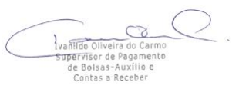

**Centro de Integração Empresa Escola - CIEE**

**61.600.839/0001-55**

**Fone: 3003-2433**